

***Institut Supérieur des Études Technologiques***

***De Mahdia***

***Département Technologie de l’informatique***

***RAPPORT DE :***

***Stage de perfectionnement***

***Élaboré par :***

***Ikram AYOUB***

***Encadré par :***

***M.*** ***Helali Ferid***

***Société d’accueil :***

***Alpa computer & Consulting***

***Année Universitaire :***

***2023/2024***

**REMERCIMENT**

Je suis heureux de réserver cette page en signe de gratitude et de reconnaissance envers tous ceux qui m'ont soutenu tout au long de ce stage. Tout d'abord, je tiens à exprimer mes remerciements les plus sincères à mon encadrant, M. Helali Ferid, le gérant de l'agence Alfa computer, pour m'avoir accueilli et consacré du temps pour répondre à toutes mes questions tout au long de cette période.

Je tiens également à remercier toute l'équipe pour leurs conseils précieux, leur aide, leurs informations et pour avoir mis à ma disposition toutes les documentations nécessaires ainsi que pour l'expérience et le soutien qu'ils m'ont apporté pour maintenir une bonne démarche tout au long de mon stage.

J'espère avoir laissé une bonne impression de l'Institut Supérieur des Études Technologiques de Mahdia grâce à ma conduite et mon apprentissage.

Enfin, je tiens à exprimer mes sincères remerciements et ma gratitude envers tous les membres du jury pour leur attention et leur présence qui témoignent d'un profond respect et d'un profond amour.

2

**Sommaire**

Introduction Générale 1

**Chapitre 1 : Etude de l’organisme** 2

Introduction : 3

1.Présentation de l’organisme : 3

1.1 Présentation générale de l’organisme d’accueil : 3

1.2 Service de l’entreprise : 4

2.Organigramme de l’organisme : 4

3.Description du service du stage : 5

4. Présentation du thème de stage : 5

Conclusion : 5

**Chapitre 2 : Etude Préalable** 6

Introduction 7

1. Description de l’existant : 7

2. Critique de l’existant : 7

3. Solution Proposée : 8

4. Description détaillée de la solution finale : 8

5. Analyse des besoins : 9

5.1 Besoins fonctionnels : 9

5.2 Besoins non fonctionnels : 11

6. Spécification des besoins : 12

6.1 Identification des acteurs : 12

6.2Diagramme de Cas d’utilisation : 13

6.3 Diagramme de Classes : 14

6.3 Diagrammes séquences : 15

Conclusion 16

**Chapitre 3 Réalisation** 17

Introduction : 18

1. Environnement matériel : 18

2. Environnement logiciel : 19

2.1 React.js 19

2.2 MongoDB 19

2.3 Node.js 20

2.4 Express.js 20

2.5 React-Bootstrap 20

2.6 JSON Web Token 21

2.7 Bcrypt 21

2.8 EmailJs 22

3. Principales Interfaces Graphiques : 22

Conclusion : 27

**Conclusion Générale** 28

Bibliographie et Néographie 29

**Liste des figures**

**Figure 1 : Organigramme de la société** 4

**Figure 2:Diagramme de cas d'utilisation** 13

**Figure 3:Diagramme de Classe** 14

**Figure 4:Diagramme de séquence ‘Authentification’** 15

**Figure 5:logo ReactJs** 19

**Figure 6:Logo MongoDB** 19

**Figure 7:Logo NodeJs** 20

**Figure 8:Logo React-Bootstrap** 20

**Figure 9:Logo JWT** 21

**Figure 10:Logo EmailJs** 22

**Figure 11:Interface d’accueil** 22

**Figure 12:Interface « SignUp »** 23

**Figure 13:Interface « Login »** 23

**Figure 14:Catalogue Menue** 24

**Figure 15:Interface « My Cart »** 24

**Figure 16:Après  « Chekout » dans EmailJs** 25

**Figure 17:Interface Historique « MyOrder »** 25

**Figure 18:Interface « Contact Us »** 26

**Figure 19:Apres "send" message "Contact us"** 26

4

**Liste des tableaux**

**Tableau 1:Identification des acteurs** 12

**Tableau 2:Configuration du PC Lenovo** 18

# Introduction Générale

Dans le but d’améliorer et développer les connaissances théoriques et aptitudes pratiques l’institut supérieur des études technologiques de Mahdia nous offre l’opportunité de faire un stage d’initiation pour nous bénéficier et gagner l’expérience dans la vie professionnelle.

En effet dans ce stage l’étudiant va apprendre comment doit être ponctuel et discipliné et comment travailler en groupe ou avec les personnels d’une société et par suite comprendre la hiérarchie administrative.

Pour cela j’ai effectué mon stage d’initiation au sein de l’entreprise Alpha computer du 09 janvier jusqu'à 06 février 2023, et j’ai essayé de définir les diffèrent fonction de cette entreprise, ses services et ses produits et aussi ses techniques nécessaires pour améliorer cette entreprise et donner le meilleur service.

Dans le cadre de ce stage, il m’a été proposé de créer une application web qui répondre aux besoins de la clientèle d’accepter leur commander de la nourriture en ligne et de suivre leur livraison en temps réel. Après certaines recherches préliminaires, j’ai eu l’occasion d’effectuer une étude approfondie sur l’architecture et les outils et les technologies appropriés afin de développer cette application.

Ce rapport de stage a pour objectif de présenter le projet de développement d'une application web pour la livraison de nourriture au sein de l'entreprise Alpha computer. L'application web sera développée pour répondre aux besoins de la clientèle de l'entreprise en leur permettant de commander leur nourriture en ligne et de suivre leur livraison en temps réel

Le présent rapport est composé de quatre chapitres

**1.Chapitre 1 : Etude de l’organisme**

**2.Chapitre 2 : Etude Préalable**

**3.Chapitre 5 : Réalisation**

**4.Conclusion générale**

## **Chapitre 1** **Etude de l’organisme**

### Introduction :

Dans ce chapitre, je me concentre sur une analyse approfondie de l'agence Alpa Computer. J'examine en détail son domaine d'activité, son environnement de travail, sa composition organisationnelle et les différents services qu'elle offre à sa clientèle. Cette étude me permettra de mieux comprendre le fonctionnement de l'agence et de mieux cerner ses capacités et ses points forts. Les informations présentées dans ce chapitre seront précises et détaillées pour fournir une image complète et précise de l'agence Alpa Computer.

### 1.Présentation de l’organisme :

### 1.1 Présentation générale de l’organisme d’accueil :

Alpa Computer est une agence digitale qui offre son expertise dans trois domaines clés : la formation sur Sage, le développement web et l'intégration d'ERP. Fondée en 2008 par M. Helali Farid, elle fournit une gamme complète de services logiciels à ses clients locaux et internationaux, y compris le développement de logiciels personnalisés, le déploiement de solutions open source, la formation et le support. Alpa Computer a aidé de nombreuses industries, telles que les centres de formation en logiciels, l'agriculture, le commerce et la signalisation numérique.

En aidant les entreprises à résoudre leurs défis informatiques grâce à ses services, Alfa Computers & Consulting joue un rôle clé dans le monde numérique.

Helali Farid, fondateur et gérant exclusif d'Alpa Computer, est mon encadrant de stage. Sous sa direction, la stratégie logistique de l'entreprise est gérée avec diligence. Au cours de mes quatre semaines de stage, M. Farid m'a accompagné avec soin, me briefant sur les tâches à accomplir, me prodiguant des conseils judicieux et m'assistant en cas de besoin.

**Mobile :** 22 45 79 16

**Adresse du siège :** Avenue Farhat Hached, Mahdia, 5100, Tunisie

**Gmail :** info@alfacomputers.tn

**Internet :** [www.alfacomputers.tn](http://www.alfacomputers.tn)

#### 1.2 Service de l’entreprise :

**Développement web**

Alfa Computer offre des services de développement web, y compris la création de sites web personnalisés, la conception de sites web responsive, la mise en œuvre de fonctionnalités web avancées et permet de créer des solutions techniques de haute qualité qui dépasseront les attentes des clients Grâce à son expertise en développement web.

### Organigramme de l’organisme :

**Figure 1 : Organigramme de la société**

### 3.Description du service du stage :

Le service de stage dans l'entreprise avait pour principale mission d'encadrer les stagiaires et de leur offrir des opportunités d'apprentissage et de développement professionnel. Pour cela, il avait mis en place un programme de formation qui m'a permis d'acquérir des connaissances en matière de développement de logiciels, de gestion de projets et de communication en entreprise. Etant donné que l’encadrant est le directeur général de la société et que le sujet comprend une partie de Back-End et partie de Front-End, on a été durant le stage en relation avec presque tous les services.

### 4. Présentation du thème de stage :

Au cours de ce stage, j’ai eu l’opportunité de découvrir un métier sous toutes ses formes et de comprendre de manière globale les difficultés que les développeurs pouvaient rencontrer dans l’exercice de leurs métiers. Pour une meilleure compréhension des tâches que j’ai pu effectuer, il apparaît approprié de traiter en premier lieu des outils qui étaient mis à ma disposition, puis de traiter de manière détaillée les tâches que j’ai pu effectuer. En effet, j’ai passé le plus clair de mon temps à apprendre le langage de programmation NodeJS (ses principes fondamentaux, ses composants, ses API, ...). Grâce à la plateforme logicielle libre en JavaScript orientée. Passant à la tâche la plus importante affectée dans ce stage : Dans un souci de concevoir une application avec plus de fonctionnalités et dans le but de faciliter de commander les nourritures en ligne et améliorer les connaissances, on a conçu une application qui regroupe les points cités ci-dessus.

Le travail se résume dans les fonctionnalités suivantes :

➢ Offrir une interface aux clients pour devenir abonné afin de profiter des fonctionnalités de l’application.

➢ Offrir une interface à le client de s’identifier.

➢ Offrir une interface à le client pour contacter service restaurant.

➢ Donner au client de suivre les nourritures et les commander.

### Conclusion :

Après avoir présenté la société Alpa computer ainsi que le thème de stage, on parlera dans le

Chapitre suivant de l’étude préalable

## **Chapitre 2** **Etude Préalable**

### Introduction

Ce chapitre a pour objectif de décrire l’existant et ses critiques ainsi que de proposer des solutions pour résoudre ce problématique. De plus, on procédera dans ce chapitre dans le but de déterminer la solution finale adoptée. Dans un second temps on va spécifier ces besoins à travers des diagrammes de cas d’utilisation qui représentent les unités d’interaction entre les utilisateurs et le système.

### Description de l’existant :

Dans le cadre de ce stage, l'objectif est de concevoir une application permettant de suivre un menu de restaurant et de commander des plats en ligne de manière simplifiée. Ainsi, cette section se concentrera sur l'état actuel des solutions utilisées dans la plupart des restaurants. Il est vrai que passer une commande par téléphone sans avoir accès au menu est une perte de temps, et cette méthode n'est pas suffisamment développée sur le plan technologique pour être considérée comme une solution optimale à l'ère actuelle.

### Critique de l’existant :

Vue que la plupart des restaurants, qui consiste à passer une commande par téléphone sans avoir accès au menu, présente plusieurs lacunes. Tout d'abord, cela peut prendre beaucoup de temps, car le client doit souvent attendre que le personnel du restaurant soit disponible pour prendre sa commande. De plus, cette méthode peut être source de confusion, car le client n'a pas toujours une idée claire des options disponibles sur le menu. Enfin, cette méthode n'est pas suffisamment développée sur le plan technologique pour être considérée comme une solution optimale à l'ère actuelle, car il existe des moyens plus rapides, plus pratiques et plus efficaces de passer une commande en ligne. En résumé, l'existant présente des lacunes importantes, qui peuvent être corrigées grâce à une solution plus avancée basée sur la technologie.

### Solution Proposée :

Je proposer une solution consiste à utiliser une application appelée MyFood, qui permet aux clients de commander des plats et de suivre leur commande en ligne. Cette application dispose d'une interface conviviale avec des menus clairs et détaillés, ce qui permet aux clients de passer leur commande en quelques clics seulement. En outre, MyFood permet également aux clients de suivre leur commande en temps réel, de la préparation jusqu'à la livraison, ce qui améliore considérablement l'expérience utilisateur. Globalement, l'utilisation de cette application permet de simplifier le processus de commande, de réduire les temps d'attente et de fournir une expérience plus agréable et plus efficace pour les clients.

L’application va donc prendre en charge :

▪ La vente en ligne des nourritures : créer un catalogue des différents produits décrivant leurs caractéristiques et prix.

▪ La gestion des clients : créer une base de données qui stocke des clients : coordonnées

(Téléphone, mail)

▪ La gestion des produits : créer une base de données des produits facile à gérer.

▪ La traçabilité numérique : L’enregistrement des ventes des clients du site dans la base de données.

### Description détaillée de la solution finale :

Dans ce chapitre, nous allons détailler notre solution finale pour l'application de commande en ligne de plats dans les restaurants. Nous allons commencer par une analyse approfondie des besoins des utilisateurs afin de bien comprendre les fonctionnalités nécessaires pour répondre à leurs attentes. Ensuite, nous utiliserons le langage de modélisation UML (Unified Modeling Language - Langage de Modélisation Unifié) pour décrire de manière claire et précise les différents aspects de la solution.

Nous utiliserons le langage UML pour modéliser notre solution en utilisant des diagrammes de cas d'utilisation, de séquence et de classes. Ces diagrammes nous aideront à visualiser les différentes fonctionnalités de l'application, les classes et les objets impliqués.

### Analyse des besoins :

Dans cette phase on est appelée à analyser les besoins et les exigences de l’entreprise.

### Besoins fonctionnels :

Avant la création de l’application if faut définir quelques besoins fonctionnels sont généralement

➢ Exposition des produits ainsi que leurs prix

Mon site doit disposer d’une vitrine virtuelle à travers laquelle le client peut consulter les produits, il est indispensable d’y présenter les prix de chaque produit pour faciliter la sélection d’un produit à acheter.

➢ Inscription des clients

Jusqu’à ce stade, le client est toujours anonyme mais pour pouvoir passer à un stade plus rigoureux, il faut qu’il s’inscrive, cela se fait uniquement pour la première commande mais après, notre client peut s’authentifier avec son E-mail et son mot de passe pour passer d’autres commandes.

➢ Ajout des produits choisis au panier

Après le choix d’un produit, le client doit mentionner la quantité qui s’ajoute automatiquement à son panier avec le prix total.

➢ Confirmation de la commande

Après confirmation de la commande, un email envoyer automatiquement pour commencer de préparer ces besoins et par suite le payement sera fait à la livraison

➢Collecte des informations

Toutes les informations de chaque visiteur de mon site web qui va s’inscrire seront enregistrées dans la base de données.

➢Rechercher des produits

L'application doit offre aux clients la possibilité de rechercher des produits de manière efficace et

Rapide. En effet, une barre de recherche est disponible sur la page d'accueil de l'application, permettant aux clients de taper le nom du plat qu'ils recherchent ou des mots clés associés. Les résultats de la recherche sont affichés en temps réel et les clients peuvent également filtrer les résultats par catégorie.

➢ Supprimer des produits du panier

Si un client décide de ne plus commander un plat spécifique ou s'il a accidentellement ajouté un plat en trop dans son panier, il peut facilement supprimer des produits de son panier. Pour cela, l'application doit proposer un bouton "Supprimer" à côté de chaque produit dans le panier. En cliquant sur ce bouton, le produit sera immédiatement retiré du panier du client.

➢Suivre ses commandes

L'application doit permet aux clients de suivre leur commande en temps réel, de la préparation jusqu'à la livraison. Après avoir passé une commande, le client reçoit une notification confirmant la prise en compte de sa commande. Le client peut suivre l'avancement de sa commande à tout moment en accédant à l'historique de ses commandes dans l'application.

➢Contacter le service client

L'application doit disposer également d'un service client dédié pour répondre aux questions et préoccupations des clients. Les clients peuvent contacter le service client via différents canaux, tels que le chat en direct, l'e-mail ou le téléphone. Un bouton "Contact Us" est disponible dans l'application, permettant aux clients d'accéder facilement à ces différents canaux de communication. Le service client est disponible 24h/24 et 7j/7 pour répondre aux besoins des clients.

➢ Sécurité

Besoins d’établissement de la connexion (niveaux d’accès). Besoins de mot de passe (longueur, caractères spéciaux, composition, réutilisation). Déconnexion (durées, actions).

### Besoins non fonctionnels :

Les besoins non fonctionnels spécifient les propriétés du système qu’il doit recueillir de la manière la plus exhaustive possible, en se posant à tout moment des questions relatives aux performances, à la sécurité et à l'usage.

➢Ergonomie et souplesse

L'application offre une interface conviviale et ergonomique exploitable par l'utilisateur en envisageant toutes les interactions possibles à l'écran du support tenu.

➢Efficacité

L'application est fonctionnelle indépendamment de toutes circonstances pouvant entourer l'utilisateur.

➢ Maintenabilité et scalabilité

Le code de l'application est bien lisible et compréhensible

➢Sécurité

La sécurité des données à l’aide des connexions sécurisées. En effet, les utilisateurs ne peuvent accéder aux achats qu’après avoir réussi l’étape d’inscription.

➢Performance

L’optimisation des temps de réponse et des échanges avec le serveur qui doivent être modérés et ne dépassant pas un certain seuil d’attente.

➢ Fiabilité

Système sans risque d’erreur.

➢Simplicité

La simplicité et la facilité de la manipulation de l’application. L’utilisateur doit sentir une certaine aisance et un certain confort pendant l’utilisation de mon site.

#### Spécification des besoins :

Dans cette partie, on va définir les acteurs, ses rôles et ses interactions avec le système ainsi les cas d’utilisation.

#### 6.1 Identification des acteurs :

**Tableau 1:Identification des acteurs**

|  |  |
| --- | --- |
| Acteurs | Description |
| Acteur Primaire  User | Peut consulter le catalogue et contacter le service client, chercher un plat, registre (Name, mode passe, email, localisation) |
| Client | Peut alors être considéré comme un sous-ensemble de l'acteur "User" qui hérite de toutes les actions possibles d'un utilisateur standard et peut en outre effectuer des achats, peut gérer les produits (ajouter et supprimer des produits du panier) et accéder à la page grâce à une authentification (login et un mot de passe), peut chercher un produit et suivre ces ordres, envoyer un email automatiquement au supporteur lorsqu’il passe sont commande pour pouvoir connaitre les détails de la commande |
| Acteur Secondaire  Supporteur | Reçoit une notification par e-mail contenant les détails de la commande effectuée par le client. |

#### 6.2Diagramme de Cas d’utilisation :

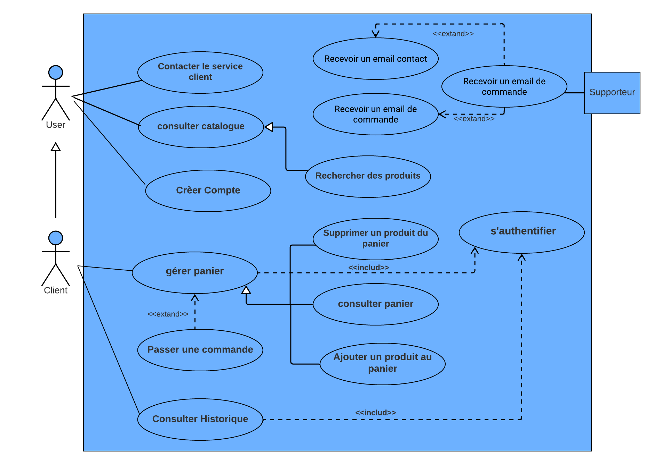

**Figure 2:Diagramme de cas d'utilisation**

#### 6.3 Diagramme de Classes :

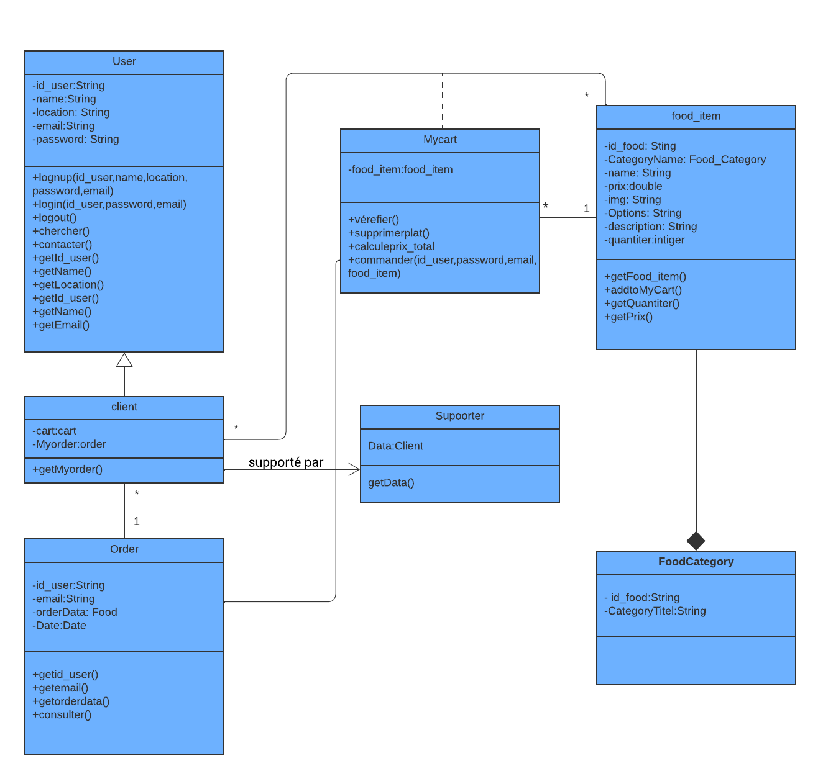

**Figure 3:Diagramme de Classe**

#### 6.3 Diagrammes séquences :

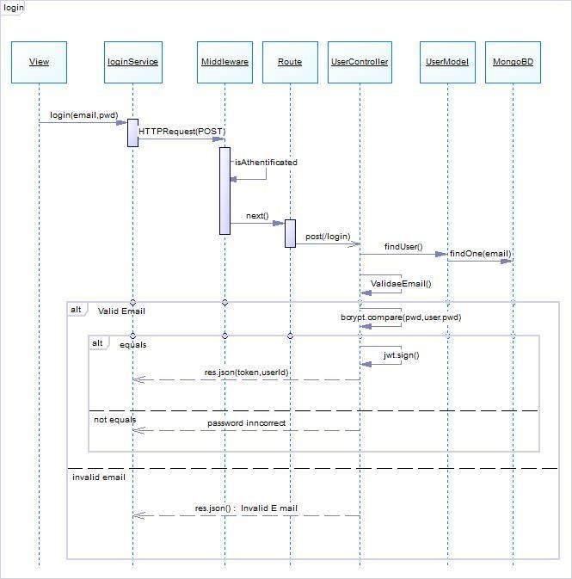Dans cette partie on a choisi des cas d’utilisation login et on a réalisé le diagramme de séquence ci-dessus

**Figure 4:Diagramme de séquence ‘Authentification’**

**Description :**

Les séquences à effectuer pour effectuer la phase d’authentification :

1. L’utilisateur demande l’interface d’authentification.

2. Le système affiche l’interface authentification.

3. Le client entre son e-mail et son mot de passe.

4. Une vérification se lance dans la base de données.

5. Si l’authentification est validée, le système affiche la page d’accueil du client.

6. Sinon, le système affiche une alerte.

### Conclusion

Dans ce chapitre, j'ai pris le temps d'étudier en détail les différents besoins fonctionnels et non fonctionnels que mon projet doit satisfaire. J'ai également identifié les différents acteurs impliqués ainsi que les cas d'utilisation de mon système. Pour mieux appréhender la complexité de mon projet, j'ai élaboré un diagramme de classes et un diagramme de séquence détaillé. Le prochain chapitre sera consacré à la partie réalisation de mon projet, où je vais mettre en pratique les connaissances acquises jusqu'à présent.

## **Chapitre 3 Réalisation**

### Introduction :

Après avoir terminé l'étape d'étude de l'existant, la partie réalisation commence. Cette étape a pour but de s'assurer que l'application est prête à être livrée et utilisée. Cette section se concentre sur l'exploitation de l'environnement logiciel de l'application. Nous présentons ci-dessous les technologies utilisées dans le cadre de ce projet.

### Environnement matériel :

J’ai utilisé comme environnement matériel un PC Lenovo équipé d'un processeur Intel Core i5 de 11ème génération qui possède comme caractéristiques :

**Tableau 2:Configuration du PC Lenovo**

|  |  |
| --- | --- |
| ***Processeur*** | 11ème génération Intel Core i5-1135G7 cadencé à 2,40 GHz avec une fréquence Turbo Boost de 2,42 GHz |
| ***Système d’exploitation*** | 64 bits, processeur x64 |
| ***Mémoire RAM*** | 8,00 Go |
| ***Disque Dur*** | 1To |
| ***Ecran*** | 15.6" Full HD LED |

### Environnement logiciel :

Les technologies utilisées dans ce projet sont React.js, MongoDB, Express.js, Node.js, React-Bootstrap, EmailJs, JSON Web Token et Bcrypt.

### React.js

React.js est une bibliothèque JavaScript open source utilisée pour construire des interfaces utilisateur. Il est souvent utilisé pour créer des applications web à page unique (SPA) et des applications mobiles. React.js utilise un modèle de programmation déclaratif pour construire des interfaces utilisateur hautement interactives et évolutives.

**Figure 5:logo ReactJs**

### MongoDB

MongoDB est un système de gestion de base de données NoSQL open source. Il utilise un modèle de données de type document JSON pour stocker les informations, ce qui facilite la manipulation des données et offre une grande flexibilité. MongoDB est très utilisé dans les applications web modernes en raison de sa rapidité, sa scalabilité et sa capacité à gérer des volumes de données importants.

**Figure 6:Logo MongoDB**

### Node.js

### Mode.js est une plateforme de développement d'applications JavaScript côté serveur. Il permet d'exécuter du code JavaScript en dehors du navigateur et de construire des applications web rapides et évolutives. Node.js est très utilisé dans les applications web en temps réel et les applications de type API.

**Figure 7:Logo NodeJs**

### Express.js

Express.js est un framework web pour Node.js, qui facilite le développement d'applications web en utilisant Node.js. Express.js permet de créer des routes pour les différentes requêtes HTTP et de gérer les middlewares qui sont des fonctions intermédiaires exécutées lors du traitement des requêtes. Le framework est très flexible et permet de développer des applications web complexes et évolutives.

### React-Bootstrap

****React-Bootstrap est une implémentation de Bootstrap pour React.js. Bootstrap est un framework CSS open source qui permet de créer des interfaces utilisateur responsive et modernes. Bootstrap-React utilise les composants de Bootstrap pour construire des interfaces utilisateur React.

**Figure 8:Logo React-Bootstrap**

### JSON Web Token

JSON Web Token (JWT) est un type de mécanisme d'authentification basé sur des jetons utilisé dans les applications Web pour transmettre en toute sécurité des informations entre deux parties en tant qu'objet JSON. Il se compose de trois parties : un en-tête, une charge utile et une signature. L'en-tête contient des informations sur l'algorithme utilisé pour signer le jeton, la charge utile contient les données réelles transmises et la signature est utilisée pour vérifier l'authenticité du jeton. Les JWT sont couramment utilisés dans les applications Web modernes pour transmettre en toute sécurité les informations d'authentification et d'autorisation des utilisateurs.



**Figure 9:Logo JWT**

### Bcrypt

Est une fonction de hachage de mot de passe populaire et sécurisée. Il est utilisé pour stocker des mots de passe de manière sécurisée dans les bases de données. Bcrypt utilise un algorithme de hachage qui est considéré comme très difficile à casser, ce qui le rend plus sûr que les méthodes de hachage de mot de passe plus anciennes et moins sécurisées. Bcrypt est souvent utilisé dans des applications Web sécurisées, notamment des applications d'authentification et de gestion des utilisateurs. En utilisant Bcrypt, les développeurs peuvent garantir que les mots de passe des utilisateurs sont stockés de manière sûre et fiable, tout en garantissant la confidentialité des informations personnelles des utilisateurs.

### EmailJs

Est un service en ligne qui permet aux développeurs d'envoyer des e-mails à partir d'applications web sans avoir à configurer un serveur de messagerie. Cela simplifie considérablement le processus d'envoi d'e-mails à partir de l'application et offre une solution pratique pour les développeurs. EmailJs fournit une interface simple pour envoyer des e-mails à partir de l'application, ce qui permet aux développeurs de se concentrer sur d'autres aspects de leur projet sans avoir à se soucier de la mise en place d'un serveur de messagerie.

**Figure 10:Logo EmailJs**

### Principales Interfaces Graphiques :

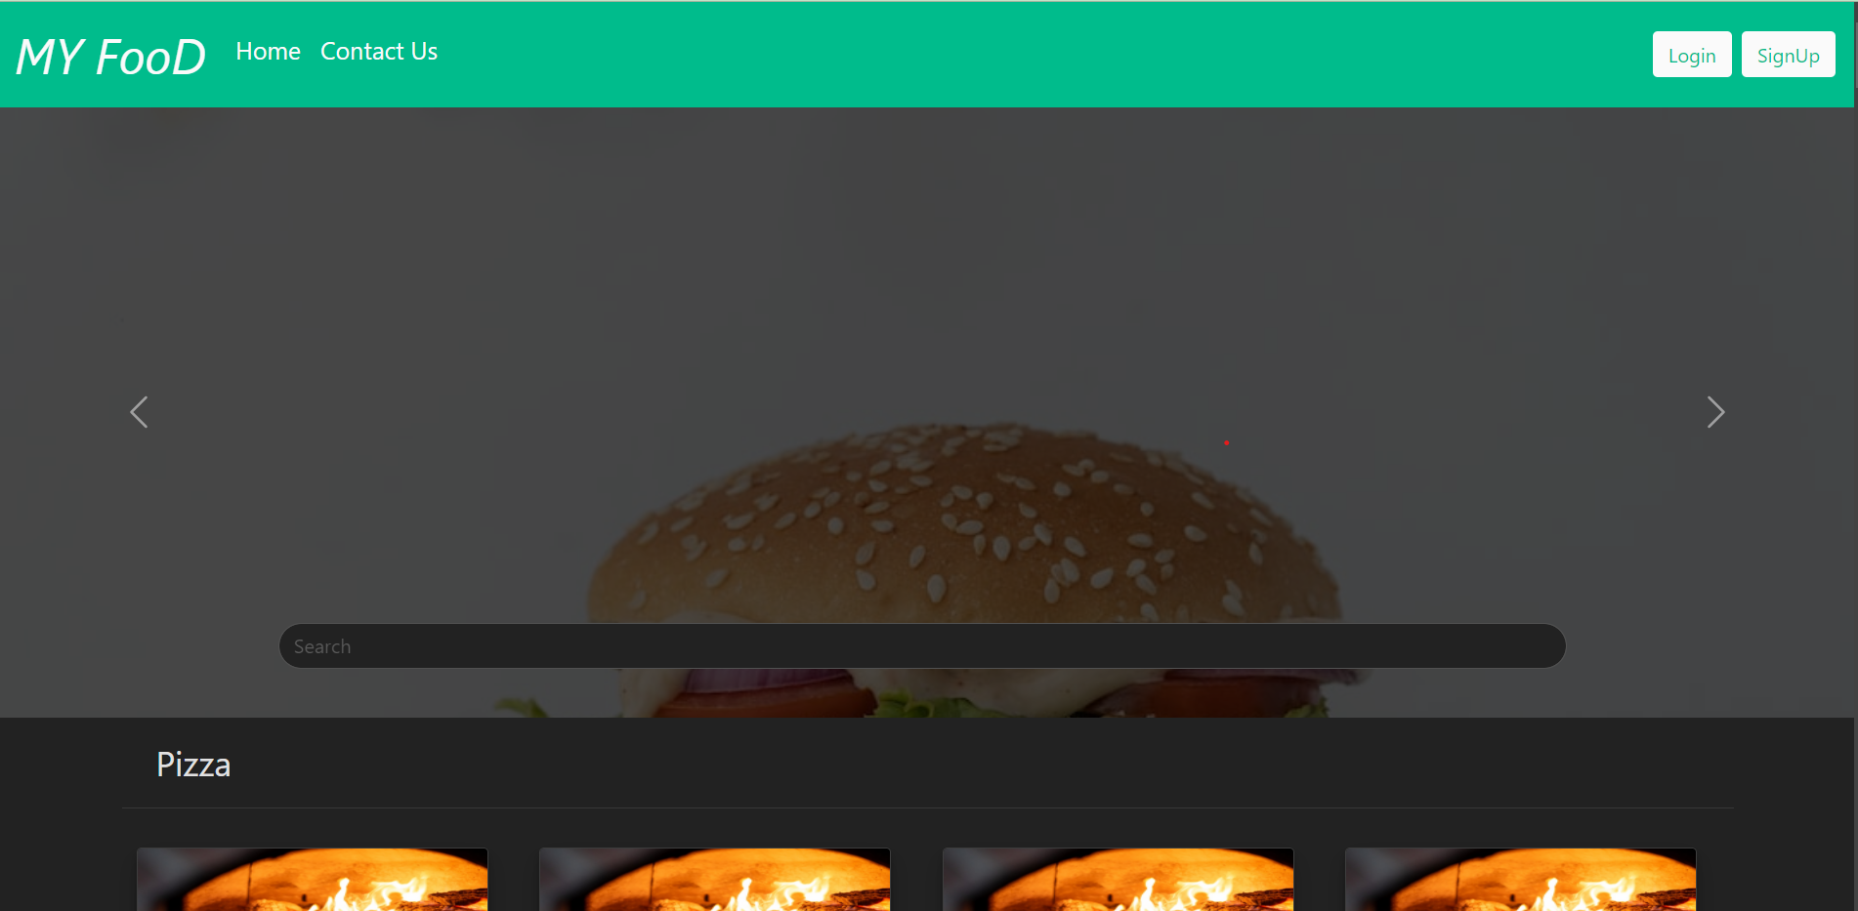

**Figure 11:Interface d’accueil**

**Description :** C’est la première page du site, l’utilisateur peut y accéder et voir le catalogue comme il peut s’inscrire si c’est un nouveau client ou s’authentifier s’il est déjà inscrit comme il peut contacter le service restaurant.

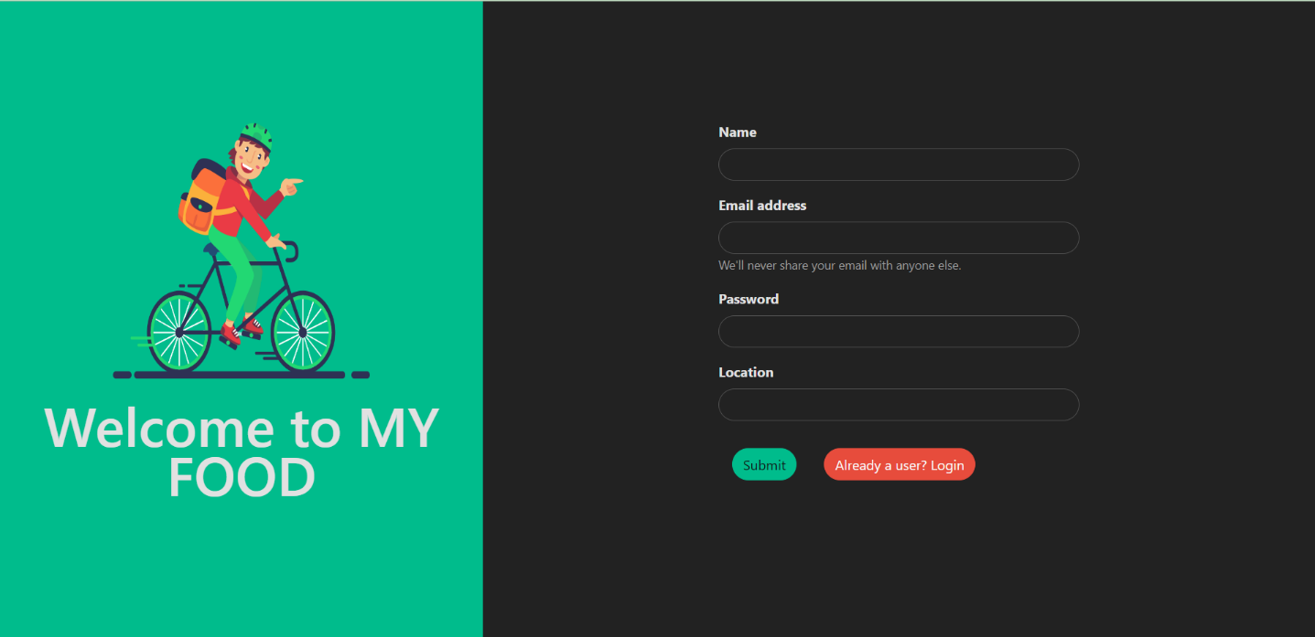

**Figure 12:Interface « SignUp »**

**Description :** C’est la page à partir de la quelle, l’utilisateur peut s’inscrire pour pouvoir effectuer des achats.

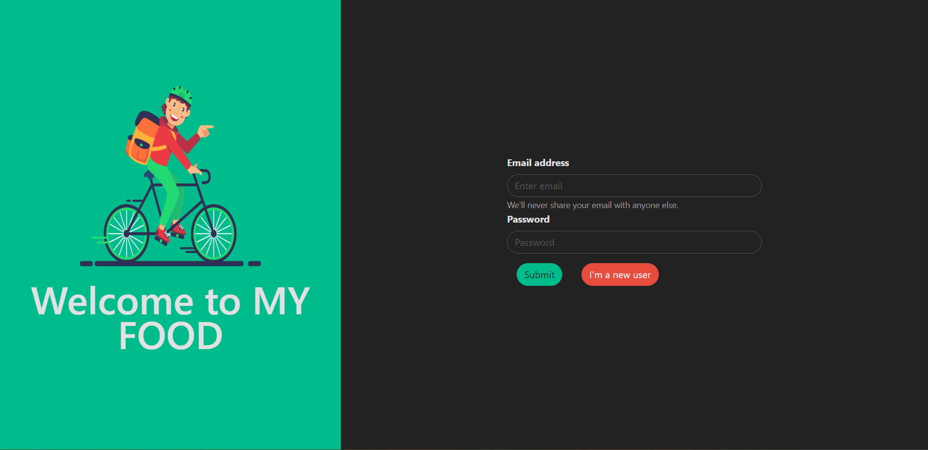

**Figure 13:Interface « Login »**

**Description :** C’est la page à partir de la quelle, l’utilisateur qui est déjà inscrit peut accéder au site comme étant un client connu de la base.

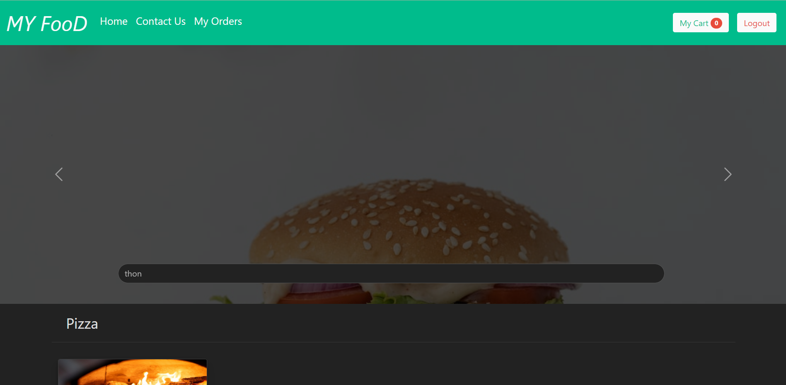

**Figure 14:Catalogue Menue**

**Description :** C’est la page qui présente les différents produits disponibles par type.

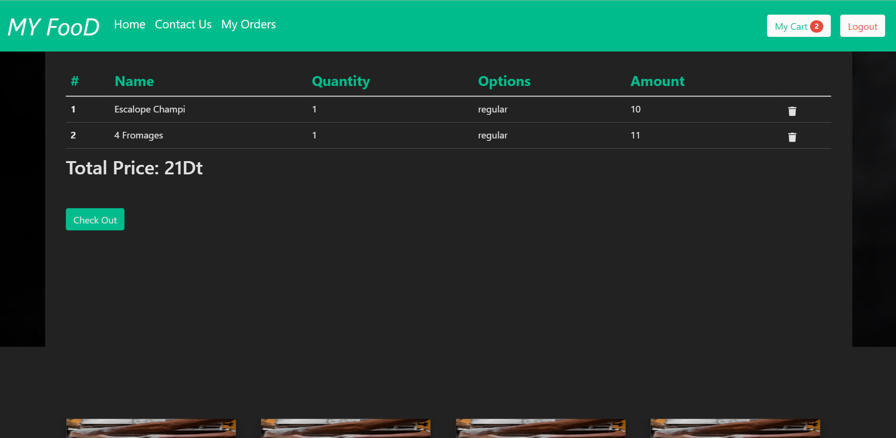

**Figure 15:Interface « My Cart »**

**Description :** C’est la page qui permet au client de confirmer sa commande par suite un message sa sera envoyer au service restaurant pour préparer la commande

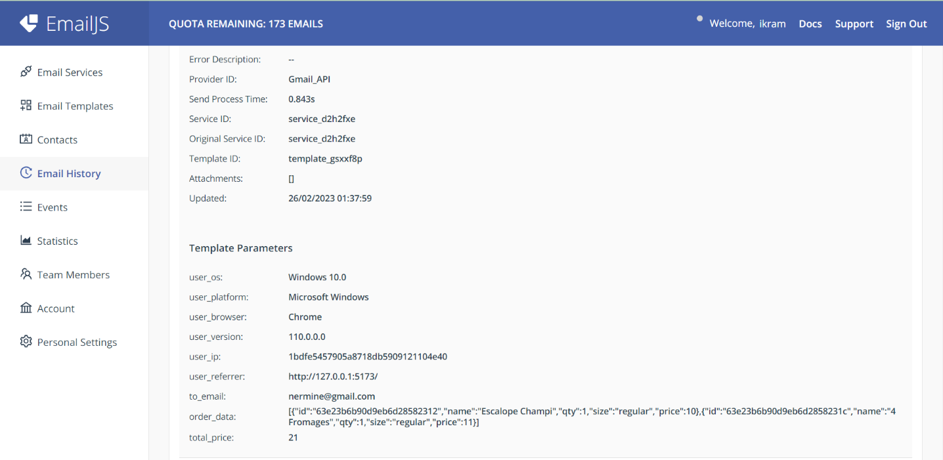

**Figure 16:Après  « Chek out » dans EmailJs**

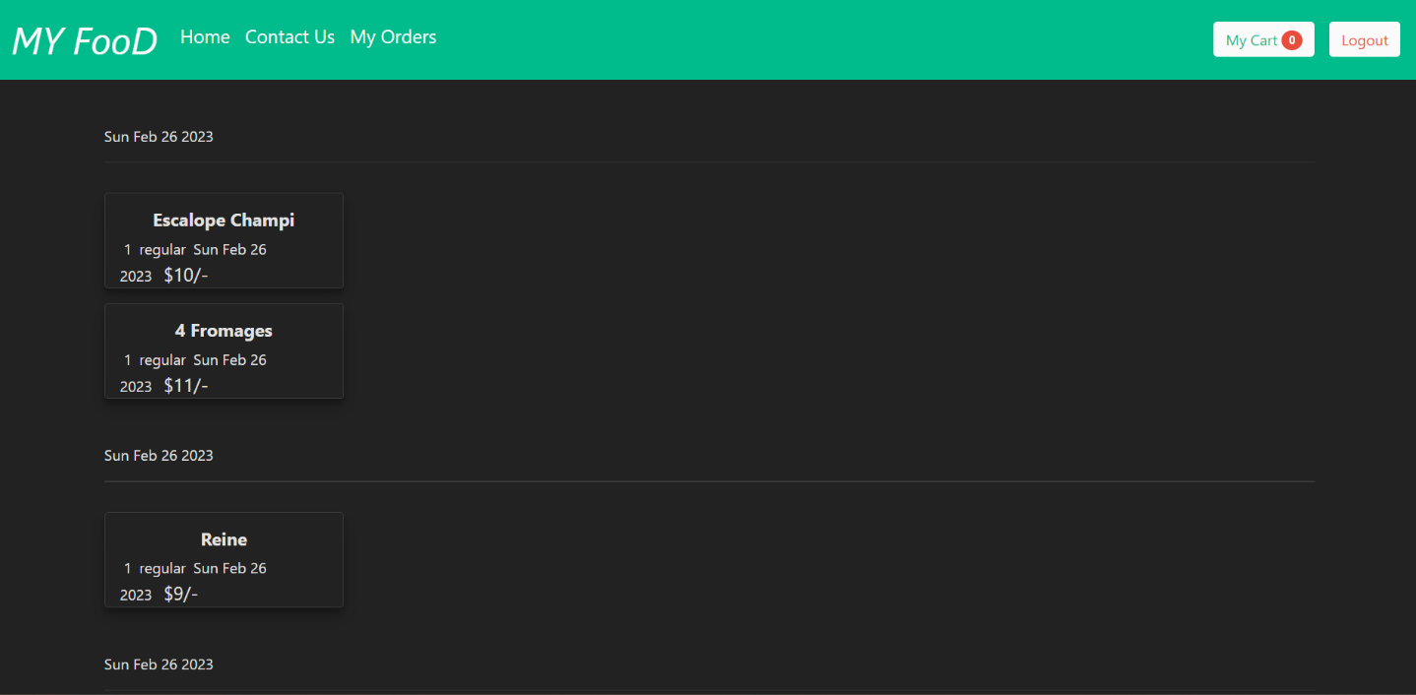**Description :** C’est la boite à lettre qui recuite le service client contient les quelque information pour bien connaitre la commande tel que le nom d’un produit quantité .. .

**Figure 17:Interface Historique « MyOrder »**

**Description :** C’est l’interface qui permet au client de voir les l’historique de ces commandes

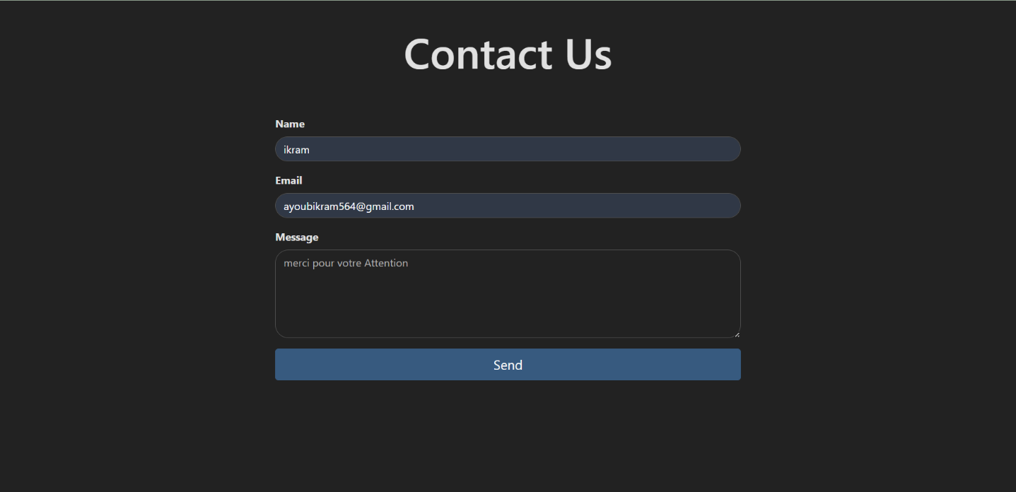

**Figure 18:Interface « Contact Us »**

**Description :** C’est l’interface qui permet au client de contacter le service restaurant.

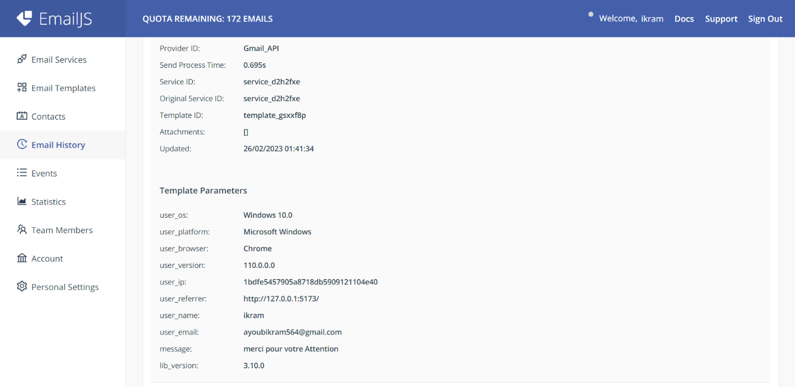

**Figure 19:Apres "Send" message "Contact us"**

**Description :** C’est la boite à lettre qui recuite le service client contienne les messages envoyer par les clients

### Conclusion :

Dans ce chapitre, on a présenté tout d’abord l’environnement de travail utilisé pour la réalisation de l’application. Ensuite, on a illustré et testé quelques interfaces de l’application.

## **Conclusion Générale**

Durant ces 4 semaines de stage au sein de l'agence Alpa computer, j'ai pu mettre en pratique mes connaissances théoriques et pratiques acquises durant ma formation en développement web. Mes missions ont été très diversifiées et m'ont confronté à de réelles contraintes, ce qui m'a permis de découvrir de nouvelles technologies et de développer mes compétences en développement web. J'ai également appris à travailler en équipe et à m'adapter aux nouvelles technologies qui s'améliorent jour après jour.

Ce stage de perfectionnement a été une excellente expérience pour mon parcours académique et ma vie professionnelle, car il m'a offert une bonne préparation à l'insertion professionnelle en me permettant de découvrir le métier du développement web et de me familiariser avec le monde de la LEADERPOS. Enfin, je suis satisfait d'avoir pu travailler dans de bonnes conditions matérielles et un environnement agréable à distance.

En somme, je garde un bon souvenir de ce stage, qui constitue désormais une expérience professionnelle valorisante et encourageante pour mon avenir en tant que développeur. Ce stage m'a permis d'enrichir, d'élargir et de mettre en pratique mes connaissances théoriques acquises, et je suis reconnaissant envers l'entreprise Alpa computer de m'avoir offert cette opportunité.

## **Bibliographie et Néographie**

https://fr.wikipedia.org/wiki/ReactJs

https://www.mongodb.com<https://fr.wikipedia.org/wik/Node.js>

https://expressjs.com/fr/guide/routing.html